江苏省固体（危险）废物
跨省（市）转移实施方案

申请单位： 江苏武进不锈股份有限公司 （公章）

填报日期： 2023年11月20日

江苏省环境保护厅制
申请者声明

我代表申请单位郑重承诺：本实施方案所填资料是完整的和真实的。转移的危险废物名称、类别、代码、数量与实际相符。危险废物接受单位具备相应的处置利用能力和污染防治措施。委托有资质单位进行运输并按照制定的运输路线运输，保证转移的废物均到达接收单位进行安全处置处理，对转移过程中可能产生的环境风险提出合理的控制措施，实行跨省（市）转移网上报告，承担转移全过程监控责任。

法人代表签字：
年 月 日

第一部分：拟转移废物基本情况
表1 废物产生情况
废物产生企业概况（企业投产时间、主要经营范围及规模）
公司于2008年5月份投产，年产不锈钢38000吨、年产不锈焊管20000吨
产品及产废情况
产品情况 |  |  | 产生危险废物情况
产品名称 | 主要成分化学名 | 年产量 | 废物名称 | 年产生量
不锈钢管 | 铁、镍 | 38000吨 | 污泥（槽泥、蒸馏残渣） | 10000吨
表2 与申请转移废物相关的生产工艺
文字描述及工艺流程图

表3 废物组分、特性（详见附件）
废物名称 | 主要组分 | 相应比例（%） | 危害特性 | 形态
酸洗污泥（槽泥、蒸馏残渣） | 镍 | 0.9 | 腐蚀性 □  毒性 ▉  易燃性 □  反应性 □  感染性 □ | 固态 ▉  半固态 □  粉末态 □  颗粒态 □  液态 □
 |  |  | 腐蚀性 □  毒性 □  易燃性 □  反应性 □  感染性 □ | 固态 □  半固态 □  粉末态 □  颗粒态 □  液态 □
 |  |  | 腐蚀性 □  毒性 □  易燃性 □  反应性 □  感染性 □ | 固态 □  半固态 □  粉末态 □  颗粒态 □  液态 □
第二部分：废物包装、运输情况
表1 废物包装情况
序号 | 废物名称 | 包装物（容器）名称 | 材质 | 容积 | 是否有危废标签
1 | 污泥（槽泥、蒸馏残渣） | 吨袋 | 蛇皮布 | 1吨 | 有

表2 废物运输情况
运输是否符合交管部门运输相关规定（文字描述）
上海闵东汽车运输有限公司具备危险货物运输资质，道路经营许可证号：310000005192；陕西新磊拓物流供应链管理有限公司，道路经营许可证号：610300008918；内蒙古青云物流有限公司，道路经营许可证号：150926103393。根据相关法律法规之规定，采用专业危险品运输车辆专车专运，配齐拥有专业资质的从业人员，依法依规操作，并具备相关应急处置能力。完全符合交运部门的运输规定。
运输方式： 道路 þ 铁路 ¨ 水路 □
运输路线文字描述：（写明途经省、市、县（区），附路线图）
起点：江苏省常州市天宁区江苏武进不锈股份有限公司
终点：内蒙古自治区乌兰察布市察右前旗天皮山冶金化工园区
路线：江苏武进不锈股份有限公司—武澄西路—戚月路—沪蓉高速—江宜高速—京沪高速—泰新高速—济南绕城高速—滨德高速—衡德高速—大广高速—沧榆高速—京昆高速—首都环线高速—京新高速—兴巴高速—土贵乌拉东互通—X581 —内蒙古辰东循环利用科技有限公司

途径地级市：泰州、淮安、临沂、济南、德州、衡水、保定、乌兰察布。
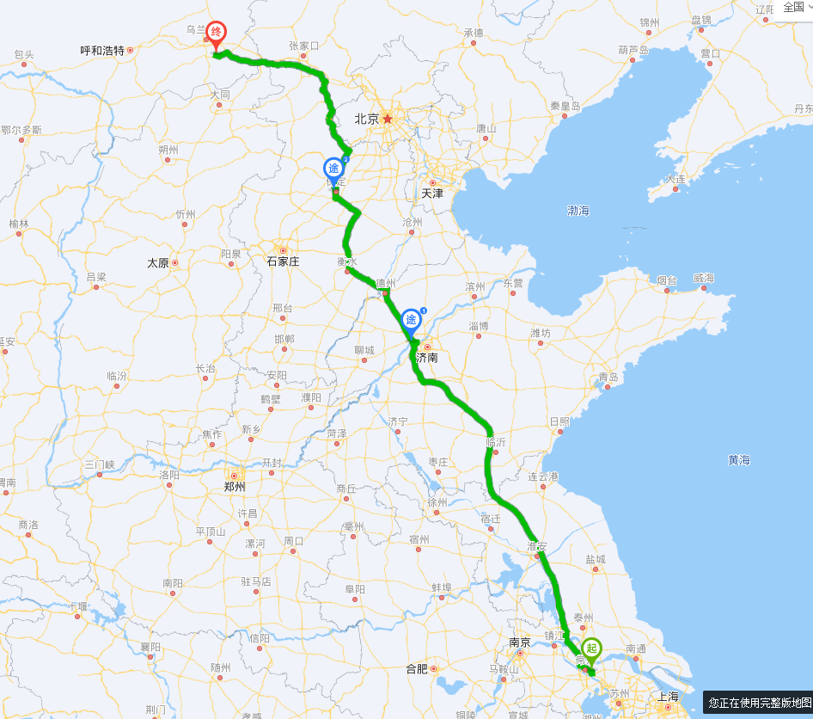

表3 转移的污染防治、安全防护和应急措施
- 运输过程中的污染防治措施以及按照要求配备的相应污染防治设备
⑴危险废物运输车辆由公司车辆主管部门统筹调配管理，该车辆只能在车辆主管部门统一安排保障下进行危险废物类货物的运输工作。
⑵驾驶该类车辆的驾驶员必须符合以下条件：经过危险货物运输驾驶培训并合格，工作态度认真负责，技术熟练，熟悉道路情况。应做到严格遵守交通、消防、治安等相关法规。具备一定的对所运危险货物实施应急处理的知识和能力。
⑶执行危险废物运输任务的车辆必须满足性能状况良好，车容整洁、车厢内清洁干燥，并严格按要求配备和使用了合格的安全、消防等应急防护器材。
⑷危险废物运输车辆驾驶员应严格执行车辆的例行检查、车辆二级维护等管理规定，及时发现和处理车辆存在的机械故障等隐患问题，提高车辆的行驶性能，以确保该类车辆的安全行驶。并对搭载的铁路集装箱做好封闭性检查，确保集装箱无破漏情况。
⑸危险废物运输车辆在出车前，应根据本次运输废物的危险特性，在技术人员的指导下，领取人员防护装备和随车应急处置物品；检查随车医用救护包是否完好。并在车内准备好备用的集装袋。
⑹危险废物运输车辆装车前，驾驶员必须认真检查货物类别及其性质，货物的包装必须符合包装技术要求，并粘贴有明显的标识，对达不安全规范要求，可以拒绝接收运输。严禁危险废物运输车辆对性质不相容的货物进行拼装，严禁危险废物运输车辆进行超载运输。
⑺危险废物运输车辆驾驶员在车辆装卸时，应根据将运输的货物的特性，向装卸工人讲解相关的注意事项和安全防范知识，要求其严格遵守装卸操作规程，以防止违规操作带来的安全事故发生。装载过程中如发生集装袋破损及货物泄漏等情况，应立即使用随车备用的集装袋进行重新包装，并将散落在集装袋外的货物重新装回新的集装袋内，以防止危险物质带来的安全隐患及环境污染责任事故。
⑻危险废物运输车辆驾驶员在货物装载完成后，应认真检查集装箱中危险货物的存放状态，保证集装箱门正常关闭，封闭良好，封箱带使用符合规范。
⑼危险废物运输车辆行驶时，驾驶员要控制好车速，在非特殊的交通运行状况（如突发交通事故、自然灾害等）下不准急加速或急减速，力求平稳驾驶。行驶过程中还应该注意选择并掌握路面平稳度，加大行车安全间距，不得违反交通安全规则超越行进中的机动车辆和行人。
⑽危险废物运输车辆在执行危险废物运输任务时严禁搭载无关人员，也不允许在运输途中任由他人打开集装箱门。
⑾危险废物运输车辆在运输途中需要临时停车时，应远离居民点、学校、交通繁华路段、名胜古迹和风景游览区。特别不准驾驶员远离车辆，更不准在发动机工作时向油箱加注油料。
⑿危险废物运输车辆驾驶员在运输途中，因自身车辆驾驶责任或他人责任造成交通安全等意外事故，驾驶员必须及时与公司相关部门汇报，若运输液态废物或易燃、有毒有害废物时需迅速报告当地交通、安全、消防、保险等相关主管部门请求援助。
⒀危险废物运输车辆驾驶员应根据所运输的危险货物特性，必须在指定的地点实施车辆的清洗保洁，防止车车辆箱体残留的危险物质造成人身伤害及二次污染环境责任。
⒁危险废物运输车辆必须按照公司规定停放在指定的停车库（场）。因特殊情况需要，必须符合安全、不产生环境污染等基本条件，报经主管领导同意后才能在其他停车库（场）作暂时停放。

- 运输过程中的安全防护措施以及按照要求配备的相应安全防护设备
1、执行危险废物运输任务的车辆必须满足性能状况良好，车容整洁、车厢内清洁干燥，并严格按要求配备和使用了合格的安全、消防等应急防护器材。
2、危险废物运输车辆驾驶员应严格执行车辆的例行检查、车辆二级维护等管理规定，及时发现和处理车辆存在的机械故障等隐患问题，提高车辆的行驶性能，以确保该类车辆的安全行驶。并对搭载的铁路集装箱做好封闭性检查，确保集装箱无破漏情况。
3、危险废物运输车辆在出车前，应根据本次运输废物的危险特性，在技术人员的指导下，领取人员防护装备和随车应急处置物品；检查随车医用救护包是否完好。并在车内准备好备用的集装袋。
4、危险废物运输车辆装车前，驾驶员必须认真检查货物类别及其性质，货物的包装必须符合包装技术要求，并粘贴有明显的标识，对达不安全规范要求，可以拒绝接收运输。严禁危险废物运输车辆对性质不相容的货物进行拼装，严禁危险废物运输车辆进行超载运输。

3、运输过程中的应急预案以及按照要求配备的相应应急设备
1.危险废物运输车辆在装卸、运输过程中发生车辆故障、危险废物包装物破裂泄漏污染、危险废物燃烧（爆炸）、人身伤害等事故现象。
1.1危险废物运输车辆驾驶员(副驾驶员)立即实施应急自救工作，设立事故现场区域警戒线，并向单位应急救援小组组长(副组长)报告事故情况。
1.1.1运输车辆驾驶员应急自救方式
运输车辆驾驶员和押运员应根据事故实际情况，充分借助现场现有的装备和有限的力量，采取车辆故障原因排查维修、局部泄漏污染堵漏、使用灭火器灭火、安全隔离爆炸物，实施人员伤害自救等有效措施，有效控制事态的进一步恶化。
1.1.2运输车辆驾驶员报告的内容
运输车辆驾驶员向单位应急救援小组组长(副组长)报告事故发生的时间、地点、原因、事故最新状态、已采取的措施情况及其简要经过。
2．应急救援小组在初步实施应急救援后，综合现场处置情况后作出阶段性的救援评估结论。
2.1应急救援小组借助的装备足以能够控制事态的进一步发展，保障事故处置结果的安全有效。
2.1.1应急救援小组依据事态发展趋势，结合现有的应急装备，作出对下一步切实有效的应急措施布署，并积极稳妥地逐项开展进一步的应急救援和现场处置工作。
2.2应急救援小组借助仅有的装备和有限的力量不能估计和控制事态的进一步发展态势，难以保证胜任并完成现场应急救援及处置工作。
2.2.1应急救援小组向应急救援小组组长(副组长)报告现场阶段性救援评估结论，请求社会应急援增力量救援。

3.应急小组组长综合了解现场阶段性救援评估结论后，根据现场事态的最新发展情况要求社会应急救援力量增援。
3.1应急小组组长向当地公安、消防、环保、医疗等相关机构及部门报告事故发生的时间、地点、原因、事故的最新状态、潜在危害和单位已采取了应急救援措施情况及其简要经过。
3.2当地公安、消防、环保、医疗等相关机构及部门接到事故报告后，协调社会应急救援力量，派出应急救援增补力量。
3.3当地公安、消防、环保、医疗等相关机构及部门派出的应急救援增补力量到达现场正式投入救援工作，实施积极有效的应急救援措施，完成最终的排险救援。

第三部分 废物处理处置情况
表1 接受单位基本情况
单位名称：内蒙古辰东循环利用科技有限公司
危废经营许可证编号：1509260108 | 有效期：2019年11月29日-2024年10月
经营核准内容（废物名称、类别、数量）：
1、表面处理废物HW17 336-054-17、336-055-17、336-057-17、336-060-17、336-062-17、336-063-17、336-064-17、336-066-17、336-067-17、336-068-17、336-069-17、336-101-17）
2、含铬废物 HW21（314-001-21、314-002-21、314-003-21、261-041-21）
3、含锌废物 HW23（312-001-23）
4、含镍废物 HW46（261-087-46、900-037-46）
以上废物核准处置量共计28.1万吨/年
核准经营方式：收集、贮存、利用
单位名称：内蒙古辰东循环利用科技有限公司

表2 与接收废物相关的处理处置情况
文字描述及工艺流程图
含镍废渣、污泥由具有危废资质的运输公司运至处置单位，在红土镍矿中掺入20%左右的污泥进行冶炼处置，具体工艺流程如下：
- 进入工厂原料库棚的红土镍矿含有30%左右的外在水和结晶水，含镍废渣、污泥含水率为30%左右，不能直接进行冶炼，需进行水分去除干燥，烧结机采用兰炭面作为干燥热源，将红土镍矿和含镍废渣、污泥混合后投入烧结机进行干燥处理，燃料为煤气发生炉产生煤气，兰碳粉与红土镍矿混合作为内燃燃料，燃烧产生的热量对红土矿进行烘干烧结，烘干呈逆流形式，从烧结机出来的物料进入配料仓。
（2）被干燥的物料进入配料系统储料仓，按需配入的还原剂（兰炭），助熔剂（白灰），经电子配料秤和振动溶料机按工艺要求配比计量后，经爬斗提升机运输至矿热电炉顶层，由环形给料机布入储料仓，经液压控制的下料管自动加入矿热电炉进行冶炼。
（3）冶炼镍合金的是矿石还原炉，冶炼由三板自焙电极将变压器经网输入的电能，经由电极端头的的电弧热和电极与物料间的电阻热以及还原剂产生的燃烧热，将电能转变为热能。入炉物料在高温下，经预热、融熔、融化，其中的氧化镍和部分氧化铁中的氧与还原剂中的碳素结合形成C0,Fe³⁺、Ni离子还原为金属镍水和铁水，经过渣层落入炉缸。
（4）当镍合金金属物和其他少量还原物在炉缸积存到一定量后，由开眼机打开出镍口放入镍水包，经连铸机铸成镍锭，精整后运至成品库房待销售。
未被还原的氧化物则由出渣口排出炉膛，暂存于厂区镍铁渣库，全部由政府部门指定固废处置中心统一清运，用于制砖或生产水泥建材。

